第十四章 欧姆定律

专题：伏安法测电阻、伏安法测小灯泡电阻

一．实验探究题（共10题）
1．在“测量定值电阻R_{x}”的实验中，小明用如图甲所示器材进行实验，电源电压保持不变，待测电阻阻值约为5Ω。
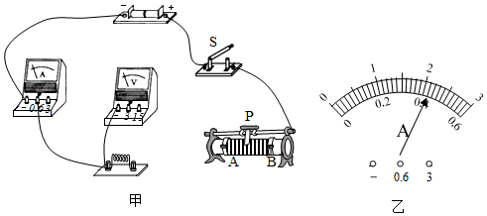
（1）如图甲，在图中用笔画线代替导线，将实验电路连接完整，要求滑动变阻器的滑片向右滑动时连入电路的电阻变小
（2）小明按正确的电路图把最后一根导线连接完毕后，看到电压表和电流表立即都有较大示数，他在实验操作中的两处错误是① ②
（3）排除故障后，小明改变R_{x}两端电压和电流，测得电压、电流值记入表一中。第三次测量时电流表示数如图乙，则电流表示数为 A
（4）本次实验测得值应为R_{x}＝ Ω（结果保留1位小数）
（5）表二是为测量小灯泡灯丝电阻而设计的表格，其中有一个设计错误是
表一：定值电阻
实验次数 | 电压U/V | 电流I/A | 电阻R/Ω | 电阻平均值/Ω
1 | 1 | 0.2 | 5.0
2 | 1.5 | 0.3 | 5.0
3 | 2

表二：小灯泡灯丝电阻
实验次数 | 电压U/V | 电流I/A | 电阻R/Ω | 电阻平均值/Ω
【解答】解：（1）将滑动变阻器与待测电阻串联，滑动变阻器应“一上一下”接入电路，为使滑动变阻器的滑片向右滑动时连入电路的电阻变小，滑动变阻器下端应接B接线柱，电压表应与定值电阻并联接入电路，由于电源电压只有3V，所以电压表选择小量程，电路连接如下图所示：
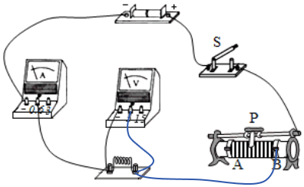；
（2）最后一根导线连接完毕后，电压表和电流表都有较大示数，说明连接电路时开关处于闭合状态；电流较大，说明电路中阻值较小，滑动变阻器滑片未滑到最大阻值处；
（3）实物图中电流接0～0.6A量程，分度值为0.02A，则电流表的示数为0.42A；
（4）电流表示数为0.42A，电阻R_{X}＝＝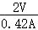＝4.8Ω，
电阻平均值R_{X}＝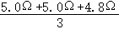≈4.9Ω；
（5）灯泡在不同电压下的电阻不同，求不同电压下灯泡电阻的平均值没有意义，表中设计求电阻平均值一栏，这是错误的。
故答案为：（1）如上图；（2）连接电路时开关处于闭合状态；滑动变阻器滑片未滑到最大阻值处；（3）0.42；（4）4.9；（5）电阻平均值。

2．小明在进行“测量小彩灯的电阻”的实验时，实验台上给他提供的器材有：6V的蓄电池，电流表（0﹣0.6A，0～3A），电压表（0～3V，0～15V），滑动变阻器（50Ω，1.5A），额定电压为3.8V的小彩灯，（估计正常发光时的电阻为12Ω左右），开关等各一个，导线若干。
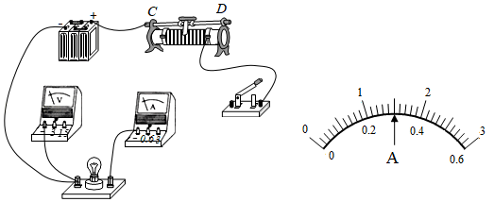
（1）实的原理是： .在实验中电流表应选择 的量程。
（2）他连接的实物电路如图a所示，但还有两根导线没接好，请用笔画线代替导线将这两根导线连接好。
（3）闭合开关前，应把滑动变阻器的滑片调到 端（填“C”或“D”）。
（4）闭合开关后，小明发现小彩灯不发光，电流表和电压表都没有示数，产生故障的原因可能是下列哪种情况？ 。
A．小彩灯短路 B．电压表的正负接线柱接反了
C．小彩灯的灯座接触不良 D．滑动变阻器接触不良
（5）排除故障后闭合开关移动滑动变阻器的滑片，当电压表的示数为3.8V时，小彩灯正常发光，此时电流表的示数如图b所示，则小彩灯正常发光时的电阻为 Ω（计算结果保留一位小数）。
【解答】解：（1）用电流表测量通过小彩灯的电流，用电压表测量小彩灯两端的电压，利用欧姆定律的变形公式R＝即可计算出小彩灯的电阻，故伏安法测量电阻的原理是R＝；根据欧姆定律计算出通过小彩灯的电流大约是I＝＝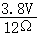≈0.32A，0.32A＜0.6A，故电流表应选择0﹣0.6A的量程；
（2）电压表要与小彩灯并联且量程要选择0﹣15V，电流表与小彩灯串联且量程要选择0﹣0.6A，如图所示：
（3）闭合开关前，滑动变阻器的滑片要移动最大阻值端，起保护电路的作用，故滑片要移到C端；
（4）A、小彩灯短路，小彩灯不亮，电流表有示数，电压表无示数，故A错误；
B、电压表的正负接线柱反了，电压表指针偏向零刻度线左侧，电路中有电流，电流表有示数，小彩灯发光，故B错误；
C、小彩灯的灯座接触不良，小彩灯不发光，电路中没有电流，电流表没有示数，小彩灯两端有电压，电压表有示数，故C错误；
D、滑动变阻器接触不良，电路开路，小彩灯不发光，电流中没有电流，电流表没有示数，小彩灯两端没有电压，电压表没有示数，故D正确；
（5）电流表所选0﹣0.6A量程，电流表的分度值是0.02A，电流表的示数是0.3A，根据欧姆定律计算出小彩灯的电阻R＝＝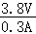≈12.7Ω。
故答案是：（1）R＝；0﹣0.6A；
（2）电路连接如图所示；
（3）C；
（4）D；
（5）12.7Ω。
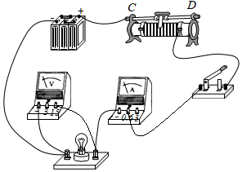

3．小华测量某金属丝电阻。已知电源电压为6V，滑动变阻器标有“20Ω 1A”字样。
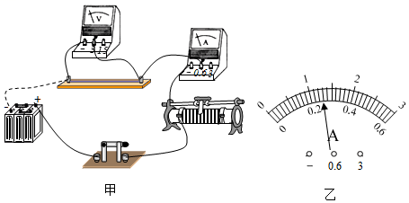
（1）图甲是小华正准备接入最后一根导线（图中虚线所示）时的实验电路，请指出图中在器材操作和连接存在的两个不妥之处。 ； 。
（2）改正后，移动滑片，测量数据如表所示，图乙是第1次实验时电流表的示数，其示数为 A。该金属丝的电阻为 Ω。
实验次数 | U/V | I/A
1 | 2.5
2 | 3.0 | 0.30
3 | 4.0 | 0.40
（3）小华在第2次实验结束后，断开开关，准备进行第3次实验。再次闭合开关前应进行的操作是：将滑片移至阻值最大位置， 。
（4）小华实验结束后，同组的小明用该套器材重做实验，闭合开关发现电压表示数为0，电流表示数为0.2A，则故障可能情况是 、 。
（5）为减小实验误差，实验过程中不能长时间保持开关闭合。这是因为 。
【解答】解：（1）如图，连接实物图时，开关处于闭合状态，在连接完最后一根导线，电路中有电流，容易损坏电路元件。
电流从电流表的负接线柱流入，从正接线柱流出，电流表的指针会反偏。
故错误之处：开关处于闭合状态；电流表的正负接线柱接反了。
（2）第1次实验时电压表示数2.5V，由图甲可知电流表选用小量程，则图乙中电流表的示数为0.26A。
第一次实验时，电阻丝的阻值：R₁＝＝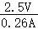≈9.6Ω，
第二次实验时，电阻丝的阻值：R₁＝＝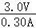＝10.0Ω，
第三次实验时，电阻丝的阻值：R₁＝＝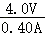＝10.0Ω，
故电阻丝的阻值：R＝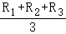＝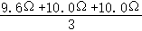≈9.9Ω。
（3）由于第三次实验导体两端的电压是4.0V，电压表要使用0～15V，所以再次闭合开关前应进行的操作是：将滑片移至阻值最大位置，要更换电压表的量程。
（4）闭合开关，电流表示数为0.2A，说明电路是通路，此时的总电阻R_{总}＝U/I＝6V/0.2A＝30Ω，因总电阻等于电阻丝的阻值与变阻器最大阻值之和，说明没有发生短路，而电压表示数为0，电路故障可能是电压表断路。
（5）电阻大小跟导体的长度、材料、横截面积和温度有关，长时间保持开关闭合，电流会产生热量，导致导体的温度升高，电阻值发生变化，影响电阻值的测量。
故答案为：（1）开关处于闭合状态；电流表的正负接线柱接反了；（2）0.26；9.9；（3）更换电压表的量程；（4）电压表断路；（5）导体的电阻受温度影响。

4．用“伏安法”测量一只小灯泡的电阻。
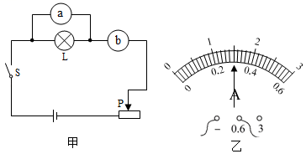
（1）如图所示是实验电路图，图上的圆圈表示电表，其中a是 ，b是 。
实验序号 | 电压U/V | 电流I/A | 电阻R/Ω
1 | 1.00 | 0.14 | 7.1
2 | 1.70 | 0.22 | 7.7
3 | 2.50
（2）某实验小组通过改变小灯泡两嘴的电压，进行了三次测量，部分记录见实验数据表，若电压表的示数为2.50V时，电流表的示数如图乙所示，请你填写实验数据表中的两个空格 、 （小数点后位数与已有的物理量位数相同）。
（3）实验测得小灯泡的阻值不是一个定值，你认为原因是 。
（4）测量结束后，应先断开开关，先拆除 两端的导线，再拆除其他导线。
【解答】解：（1）电压表应与小灯泡并联，电流表应与小灯泡串联，所以a是电压表，b是电流表；
（2）由图乙可知电流表接入电路的量程为0～0.6A，分度值为0.02A，所以电流表的示数为0.30A，
此时灯泡的电阻为：R＝＝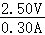≈8.3Ω；
（3）实验测得小灯泡的阻值不是一个定值，因为灯泡的电阻受温度影响很大，灯泡的电阻随温度的升高而增大；
（4）测量结束后，应先断开开关，先拆除电源两端的导线，以保护电路，再拆除其他导线。
故答案为：（1）电压表；电流表；（2）0.30；8.3；（3）灯泡的电阻随温度的升高而增大；（4）电源。

5．某同学采用“伏安法”测量某定值电阻R_{X}的阻值。
（1）按图甲连接好此电路至少需要 根导线。
（2）连接好电路，闭合开关后，发现向左移动滑动变阻器的滑片P时，电流表的示数变大、电压表的示数变小，你认为电路连接中存在的错误是 。
（3）纠正错误后，闭合开关，改变电阻R_{X}两端的电压，进行了三次测量。在第三次测量中电压表的示数如图乙所示，其示数为 V。
（4）根据三次实验数据可得，定值电阻R_{X}的阻值为 Ω。（结果保留一位小数）
（5）将电阻R_{X}换成小灯泡，重复上述实验，发现几次实验中，所测小灯泡的电阻值相差较大，原因可能是 。
实验次数 | 1 | 2 | 3
电压U/V | 1.5 | 2.0
电流I/A | 0.31 | 0.40 | 0.50
电阻R_{X}/Ω | 4.8 | 5.0
R_{X}的平均值/Ω
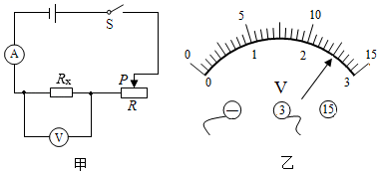
【解答】解：（1）由图可知，连接此电路时，至少需要7根导线；
（2）闭合开关后，发现向左移动滑动变阻器的滑片P时，电流表的示数变大，根据U＝IR可知，待测电阻的电压变大，由串联电路电压的规律可知，变阻器的电压变小，已知电压表的示数变小，故电路连接中存在的错误是电压表并联在滑动变阻器的两端了；
（3）在第三次测量中电压表的示数如图乙所示，电压表选用小量程，分度值为0.1V，其示数为2.5V；
（4）根据表中数据，由欧姆定律可得，第3次实验测得的电阻值：
R₃＝＝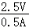＝5Ω；
为减小误差，取平均值作为测量结果，根据三次实验数据可得，定值电阻R_{x}的阻值为：
R＝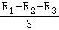＝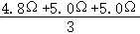≈4.9Ω；
（5）因灯泡的电阻受温度的影响，故将电阻R_{x}换成小灯泡，重复上述实验，发现几次实验中，所测小灯泡的电阻值相差较大。
故答案为：（1）7；（2）电压表并联在滑动变阻器的两端了；（3）2.5；（4）4.9；（5）灯泡的电阻受温度的影响。

6．小宇同学做“伏安法测电阻”的实验，如图所示实验器材齐全且完好，电源电压不变。
（1）他连接电路并将滑动变阻器的滑片置于一端，闭合开关，观察到电流表、电压表示数如图（a）所示，接着他将滑片移动到另一端，观察到电流表示数减小到0.12A，而电压表示数增大到6V，则滑动变阻器的最大阻值是 Ω，由上述现象添加二根导线将下面的实物电路连接完整。
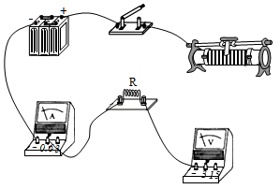
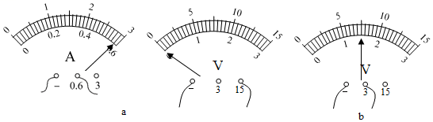
实验  序号 | 电压/V | 电流/A | 电阻/Ω | 电阻平均值  /Ω
1 |  | 0.58
2 |  | 0.12
3 |  | 0.20
（2）他经过分析，重新调整电路进行实验，且步骤正确，闭合开关，观察到电压表示数如图（b）所示，则电源电压是 V，再移动滑片到中点位置时，电流表的示数为0.2A，则电压表的示数是 V。
（3）请帮小宇完成实验数据分析，算出电阻的阻值是 Ω（结果精确到0.1Ω）。
【解答】解：（1）他连接电路并将滑动变阻器的滑片置于一端（第1种情况），闭合开关，观察到电流表、电压表示数如图（a）所示，电流表选用小量程，分度值为0.02A，电流为0.58A； 电压表示数为0；
接着他将滑片移动到另一端（第2种情况），观察到电流表示数减小到0.12A，而电压表示数增大到6V，
因电流表示数变小，故第2种情况下变阻器连入电路的电阻最大，则第1种情况下变阻器连入电路的电阻为0，因第1种情况下电压表示数为0，第2种情况下电压表示数为6V，可知电压表测变阻器的电压；
在第2种情况下，由欧姆定律，滑动变阻器的最大阻值是：R_{滑大}＝＝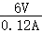＝50Ω；
将变阻器按一下一上连入电路中与电阻串联，因电压表示数为6V，故电压表选用大量程与变阻器并联，如下所示：
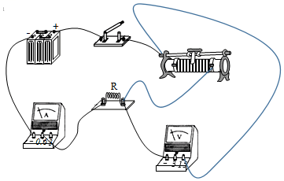
（2）他经过分析，重新调整电路进行实验，且步骤正确，可知，电压表并联在R两端，变阻器连入电路的电阻最大，由第2种情况可知，变阻器的电压为6V，闭合开关，观察到电压表示数如图（b）所示，电压表选用小量程，分度值为0.1V，电压表示数为1.5V，由串联电路电压的规律，则电源电压是：
U_{总}＝6V+1.5V＝7.5V；
再移动滑片到中点位置时（第3种情况），变阻器连入电路的电阻为：R_{滑中}＝25Ω，电流表的示数为0.20A，由欧姆定律和串联电路的规律，则电压表的示数是：
U′_{V}＝U_{总}﹣I₃R_{滑中}＝7.5V﹣0.20A×25Ω＝2.5V；
（3）第1种情况下，由欧姆定律I＝，R₁＝＝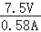≈12.9Ω；
同理，第2种情况下，R₂＝＝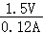＝12.5Ω；
第2种情况下，R₃＝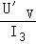＝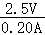＝12.5Ω；
为减小误差，取平均值作为测量结果：
R＝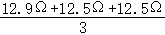≈12.6Ω，如下表所示：
实验  序号 | 电压/V | 电流/A | 电阻/Ω | 电阻平均值  /Ω
1 | 7.5 | 0.58 | 12.9 | 12.6
2 | 1.5 | 0.12 | 12.5 | 12.6
3 | 2.5 | 0.20 | 12.5 | 12.6
故答案为：（1）50；如上图所示；（2）7.5；2.5；（3）如上表所示；12.6。

7．小明和小华在进行“测量定值电阻的阻值”实验，器材有：干电池两节，开关、电压表、电流表、滑动变阻器（20Ω 1.5A）各一个，待测电阻R₁，导线若干。
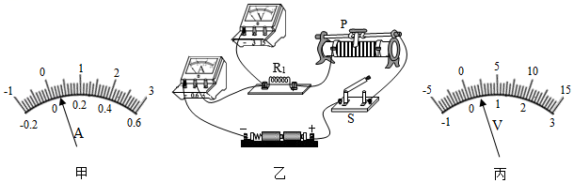
（1）连接电路前，小明发现电流表指针如图甲所示，于是他将电流表指针调至 。
（2）图乙是他们连接的测量R₁阻值的部分电路。请用笔画线代替导线，将电路连接完整。
（3）闭合开关前，应将滑动变阻器的滑片P置于最 （选填“左”、“右”）端。在正确完成上述操作后，闭合开关移动滑片P，当电流表示数为0.2A时，电压表示数如图丙所示，则电阻两端的电压为 V。多次实验所测量的结果如表所示，最后求得R₁的阻值为 Ω。（保留一位小数）
序号 | 电压表示数U/V | 电流表示数I/A | 电阻R₁/Ω
① |  | 0.2
② | 0.6 | 0.3
③ | 0.88 | 0.4
【解答】解：（1）连接电路前，小明发现电流表指针偏离零点，应将电流表指针调至零刻度线进行调零操作；
（2）电路连接时，电压表与待测电阻并联，因电源电压不超过3V，故选择电压表的量程为0～3V，电路连接如图所示：
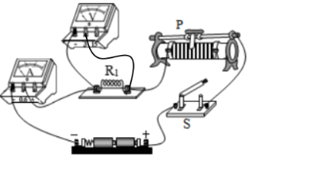
（3）为了保护电路，闭合开关前，滑动变阻器的滑片位于最大电阻处，应将滑动变阻器的滑片P置于最右端；如图丙所示，电压表的量程为0～3V，分度值为0.1V，电压表示数为0.4V，此时对应的电流为0.2A，第1组实验数据根据欧姆定律可得R的阻值为：R₁＝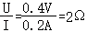；第2组实验数据根据欧姆定律可得R的阻值为：R₁＝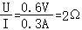；第3组实验数据根据欧姆定律可得R的阻值为：R₁＝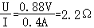；为了减小实验误差求三次实验的平均值最后求得R₁的阻值为：R₁＝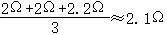；
故答案为：（1）零刻度线；（2）如图所示；（3）右；0.4；2.1。

8．小凯和小明为了弄清一个未知电阻的阻值，小凯将未知电阻、电流表、电压表、滑动变阻器、开关和电源连接成了如图甲所示的电路，电源电压恒为3V。
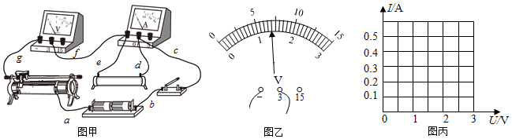
①闭合开关，小凯发现电压表示数为 V，电流表示数为 A。小明认为只要改接一根导线就可以连接正确，请你检查一下电路，指出改接的是 导线（填写字母）。
U/V | 0.5 | 1.0 | 1.6 | 1.9 | 2.5
I/A | 0.1 | 0.2 | 0.3 | 0.4 | 0.5
②故障排除后，电阻两端的电压表示数如图乙所示，其读数为 V。
③小凯在实验中通过调节滑动变阻器滑片，测出通过电阻R的不同电流和对应的电压值，如下表所示；根据表中数据在图丙中画出电阻R的I﹣U关系图象。
④由③中图象求出该电阻的阻值为 Ω。（保留一位小数）
根据图象还可以得出电流与电压的关系的结论是 。
【解答】解：
①根据实物图可知，电压表串联在电路中，而电压表相当于开路，所以电流表的示数为0，电压表的正负接线柱与电源两极相连，因此电压表的示数等于电源电压3V；
测电阻时，电压表并联在定值电阻两端，电流表与定值电阻串联，所以，应将d线与电流表接线柱改接在滑动变阻器金属杆的左接线柱；
②电压表小量程的分度值为0.1V，示数为1.4V；
③根据表中的电压值和对应的电流值在图丙中确定相应的点，然后连接起来，如图所示：
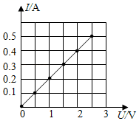
④电阻R的I﹣U关系图象为一直线，电阻大小为一定值，R＝＝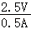＝5.0Ω；
根据图象可知，电阻一定时，电流与电压成正比。
故答案为：①3；0；d；②1.4；③如上图所示；④5.0；电阻一定时，电流与电压成正比。

9．小红测量某金属丝电阻
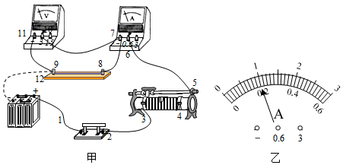
（1）图甲是小红正准备接入最后一根导线（图中虚线所示）时的实验电路，请指出图中在器材操作上存在的两个不妥之处 ； 。
实验次数 | 1 | 2 | 3
U/V | 1.00 | 2.00 | 3.00
I/A |  | 0.40 | 0.58
（2）连接好电路闭合开关，发现电压表示数接近电源电压，电流表示数几乎为0，由此可以推断：电路中 （选填图中表示接线柱的数字）间发生了 （断路/短路）。
（3）排除故障后，移动滑片，测量数据如表所示，图乙是第1次实验时电流表的示数，其示数为 A。该金属丝的电阻为 Ω。
（4）实验过程中若长时间保持开关闭合会引起实验误差，这是因为 。
（5）测量结束后，应先断开 再拆除导线，最后整理好器材。
【解答】解：（1）由图甲所示，图中在器材操作上存在的两个不妥之处：①开关没有断开；②滑动变阻器的滑片没有移到阻值最大处；
（2）电压表示数接近电源电压，说明电压表并联部分以外的电路是完好的，而电流表示数几乎为0，说明故障为断路，则可以推断：电路中8、9间发生了断路；
（3）如图乙所示，电流表选用的是小量程，分度值为0.02A，电流表示数为0.20A，此时电压为1.00V，根据欧姆定律可得第1次实验所测的电阻为：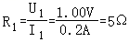；第2次实验所测的电阻为：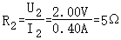；第2次实验所测的电阻为：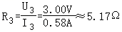，则该金属丝的电阻为：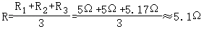；
（4）实验过程中，若长时间保持开关闭合，从误差考虑这样操作不妥，这是因为电流通过电阻时产生热量，温度升高，电阻变大；
（5）测量结束后，应先断开开关，再拆除导线，最后整理好器材；
故答案为：（1）①开关没有断开；②滑动变阻器的滑片没有移到阻值最大处；（2）8、9；（3）0.20；5.1；（4）电流通过电阻时产生热量，温度升高，电阻变大；（5）开关。

10．在测量标有电压为3.8V的某小灯泡电阻的实验中，电源电压恒为6V。
（1）小明连接成如图甲所示的电路，准备闭合开关时，发现有接线错误。请你按要求在图甲中将需要改错的导线画“×”，并补画出正确的导线（要求：使闭合开关后，当滑动变阻器滑片向左移动时，电流表示数增大）。
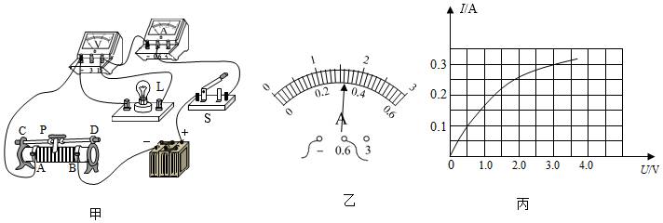
（2）电路完善后，调节滑动变阻器的滑片P，当电压表的示数为3.8V时，电流表示数如图乙所示，其示数为 A，此时小灯泡的电阻为 Ω（保留一位小数）。
（3）若有三个滑动变阻器，规格分别为：A（5Ω 2A）、B（20Ω 1A）、C（100Ω 0.1A），则应选择 （选填“A”、“B”或“C”）。
（4）小明同学多次移动滑动变阻器的滑片P，记下多组对应的电压表和电流表的示数，并绘制成如图丙所示的图象，通过图象可以发现灯丝的电阻是变化的，这一现象表明：灯丝的电阻随温度的增大而 （选填：“增大”、“不变”、“减小”），此实验中 （需要/不需要）计算灯丝电阻的平均值。
【解答】解：（1）滑动变阻器要采取“一上一下”的连接方式，且与小灯泡串联，错误的连接导线为滑动变阻器都接在了下面的接线柱上，当滑动变阻器滑片向左移动时，电流表示数增大，此时滑动变阻器接入电路的电阻减小，故应将B接线柱换成D接线柱进行连接，电路连接如图所示：
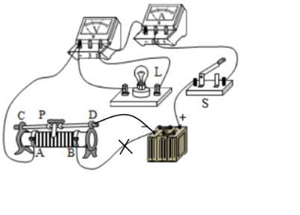
（2）当电压表的示数为3.8V时，如图乙所示，电流表的量程为0～0.6A，分度值为0.02A，电流表示数为0.32A，根据欧姆定律可得R的阻值为：R＝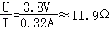；
（3）当灯泡正常发光时，根据串联电路分压规律可得滑动变阻器分得的电压为：U_{变}＝U﹣U_{灯}＝6V﹣3.8V＝2.2V，滑动变阻器的最小阻值为：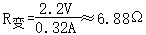，变阻器A的最大电阻为5Ω，小于6.88Ω，故A变阻器不能选用；C变阻器允许通过的最大电流为0.1A，小于0.32A，故C变阻器不能选用；变阻器B的最大电阻为5Ω，大于6.88Ω，允许通过的最大电流为1A，大于0.32A，故选用B变阻器不；
（4）如图丙所示的图象，通过灯泡的电流随电压的增大而增大，根据欧姆定律计算出来的电阻也随着增大，所以灯泡的电阻随温度的升高而增大；通过图象可以发现灯丝的电阻是变化的，不是一个定值，计算灯泡的平均电阻没有意义，故此实验中不需要计算灯丝电阻的平均值；
故答案为：（1）如图所示；（2）0.32；11.9；（3）B；（4）增大；不需要。

